# **Toko Roti**



Tugas ini dibuat untuk memenuhi Nilai Tugas Project Matakuliah Dasar Pemrograman

Tim Penyusun :

|  |  |
| --- | --- |
| Sahrul Anugerah Pradana | 19232312 |
| Deny Aulia Ramzy | 19232029 |
| Yohanna Cornellia Putri | 19231081 |
| Talitha Alyaa’ Amira | 19231146 |
| Nadhif |  |
| Said |  |

**PROGRAM STUDI SISTEM INFORMASI KAMPUS DEWI SARTIKA B**

**UNIVERSITAS BINA SARANA INFORMATIKA**

**2023**

1. Tampilan Input

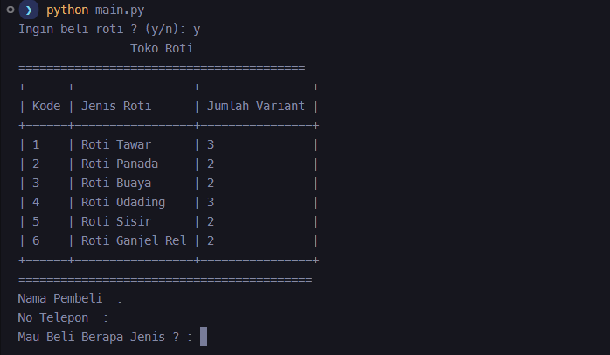

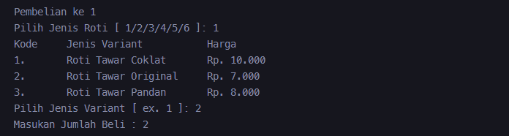

1. Tampilan Output

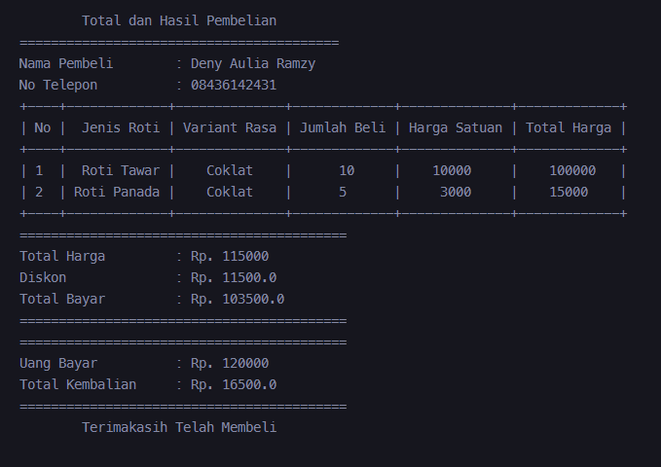

1. Ketentuan Soal
2. Dilakukan perulangan untuk menanyakan jika ingin menambahkan data
3. Menggunakan beberapa style koding, seperti :
   1. Function
   2. Data Class Object
   3. I/O User
   4. Perulangan
   5. Docs string
4. Setiap function harus diberi dokumentasi nya agar memudahkan user untuk mengakses sebuah function
5. Diperbolehkan untuk memakai module , seperti prettytable, pandas, dsb.
6. Ketentuan untuk roti-rotinya seperti ini :

|  |  |  |  |
| --- | --- | --- | --- |
| Kode | Nama Roti | Variant Roti | Harga Roti |
| 1 | Roti Tawar | Coklat | Rp. 10.000 |
| Original | Rp. 7.000 |
| Pandan | Rp. 8.000 |
| 2 | Roti Panada | Coklat | Rp. 3.000 |
| Keju | Rp. 3.000 |
| 3 | Roti Buaya | Daging | Rp. 500.000 |
| Original | Rp. 300.000 |
| 4 | Roti Odading | Coklat | Rp. 2.000 |
| Original | Rp. 1.000 |
| Pandan | Rp. 2.000 |
| 5 | Roti Sisir | Keju | Rp. 2.000 |
| Coklat | Rp. 2.000 |
| 6 | Roti Ganjel Rel | Coklat | Rp. 35.000 |
| Original | Rp. 20.000 |
| Keju | Rp. 30.000 |

1. Ada beberapa yang harus ada dalam pemrograman ketika menggunakan I/O:
2. Nama
3. No Telepon
4. Beli Berapa Jenis
5. Pilih Jenis Roti
6. Pilih Variant
7. Jumlah Beli
8. Masukan Uang Bayar
9. Diskon
10. Total Bayar
11. Total Harga
12. Total Kembalian
13. Setiap pembelian yang melebihi dari **Rp. 100.000** maka akan mendapatkan diskon senilai **10%**